ПЛАН-КОНСПЕКТ УРОКА
«Сравнение дробей с разными знаменателями».
 | ФИО (полностью) | Политова Наталья Геннадьевна
 | Место работы | Государственное бюджетное общеобразовательное учреждение Самарской области средняя общеобразовательная школа «Образовательный центр» с. Утевка муниципального района Нефтегоский Самарской области
 | Должность | Учитель математики
 | Предмет | математика
 | Класс | 6
 | Тема и номер урока в теме | «Сравнение дробей с разными знаменателями» урок 1
 | Базовый учебник | Виленкин Н. Я. Математика. 6 кл. : учебник для общеобразовательных учреждений/ Н. Я. Виленкин, В. И. Жохов, А. С. Чесноков, С. И. Шварцбурд. – М. : Мнемозина, 2013. – 288 с. : ил.  Рекомендовано Министерством образования и науки РФ

- Цель урока: сформулировать алгоритм сравнения дробей с разными знаменателями
9. Задачи:
- обучающие:
- научить сравнивать дроби с разными знаменателями;
развивающие:
- формирование и развитие мыслительных операций, развитие логического мышления;
воспитательные:
- развивать познавательный интерес через игровые моменты взаимоконтроля, взаимопроверки, способствовать пониманию необходимости интеллектуальных усилий для успешного обучения, положительного эффекта настойчивости для достижения цели, привитие интереса к предмету; пропаганда здорового образа жизни.
Тип урока: изучение нового материала
- Формы работы учащихся: фронтальная работа, групповая технология.
- Необходимое техническое оборудование: компьютер, мультимедийный проектор, доска, экран.
- Структура и ход урока

СТРУКТУРА И ХОД УРОКА
№ | Этап урока | Название используемых ЭОР | Деятельность учителя  (с указанием действий с ЭОР, например, демонстрация) | Деятельность ученика | Время  (в мин.) | Формируемые УУД
 |  |  |  |  |  | Познавательные | Регулятивные | Коммуникативные, личностные
1 | Организационный момент | Слай№2 | Приветствие, проверка подготовленности к учебному занятию, организация внимания детей.  На практике проверить можно точно,  Кто смог теорию усвоить прочно | Включаются в деловой ритм урока. | 2 |  |  | Личностные: самоопределение.  Регулятивные: целеполагание.  Коммуникативные: планирование учебного сотрудничества с учителем и сверстниками.
2 | Актуализация знаний | Слайд № 3,4,5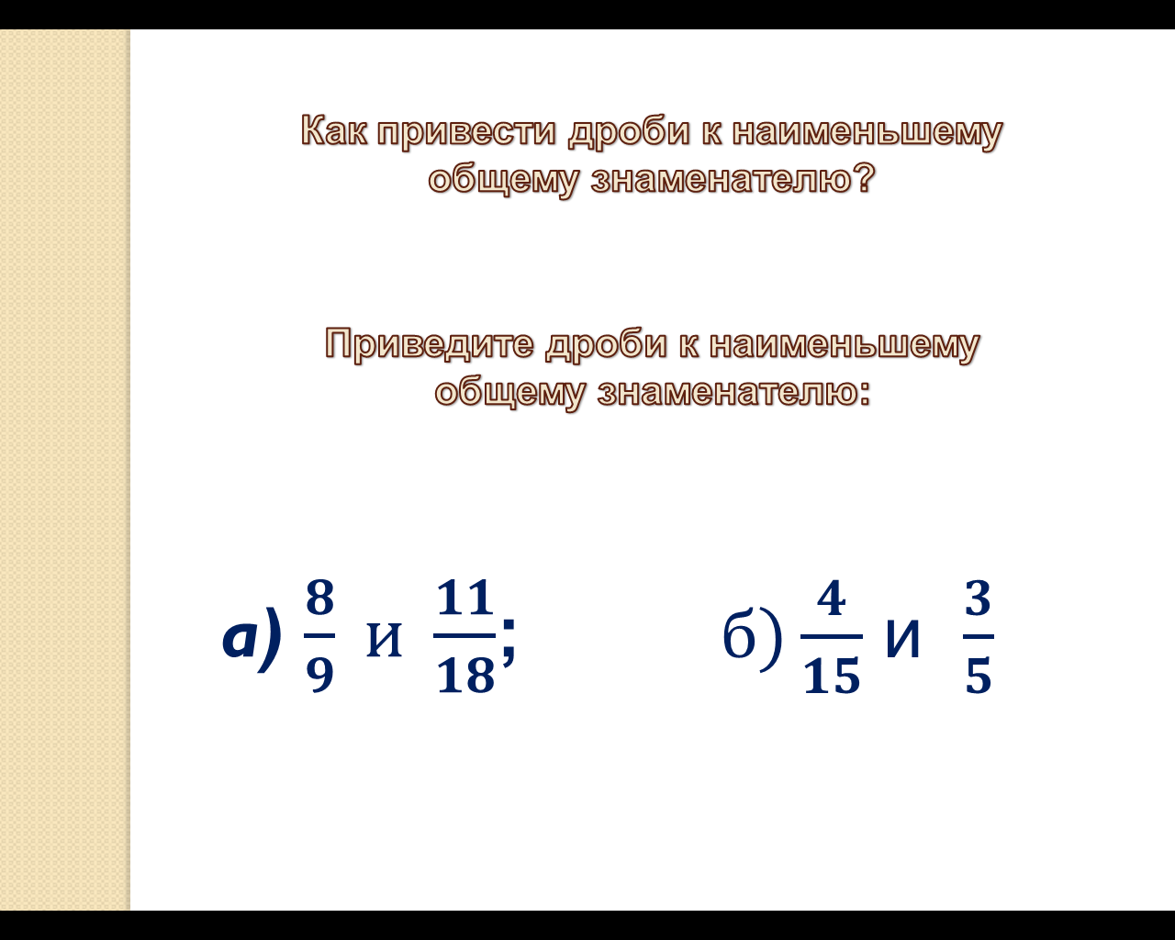  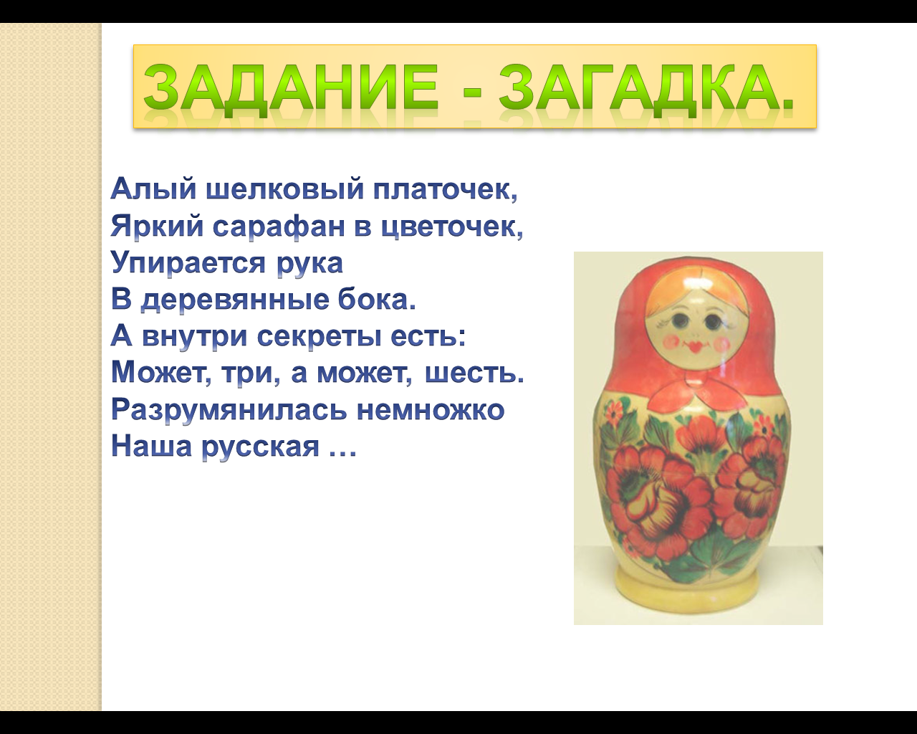  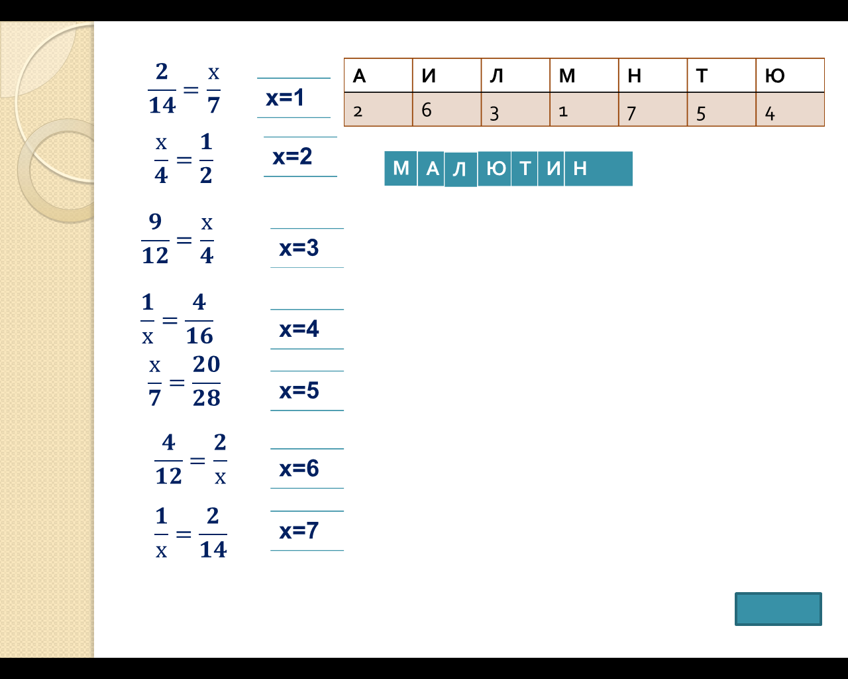 | Задает учащимся наводящие вопросы  - Ребята, сформулируйте, пожалуйста, основное свойство дроби.  - Как привести дроби к наименьшему общему знаменателю?  1. Приведите дроби к наименьшему общему знаменателю  2. Задание - загадка. | Участвуют в беседе с учителем, отвечают на поставленные вопросы, выполняют задание | 5 | Поиск и выделение необходимой информации | Постановка цели учебной задачи | Умение слушать и вступать в диалог
3 | Изучение нового материала | Слайд №6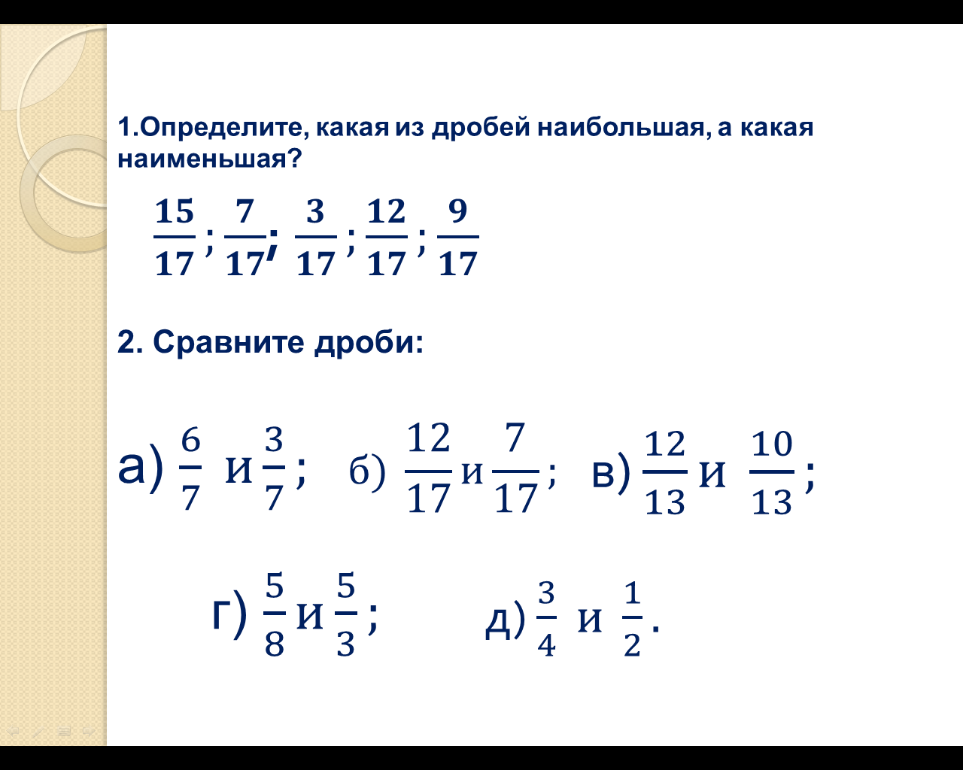 | - Сравните дроби:   и ; 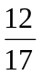 и 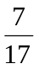; и .   и ; | Выполняют задания. Ставят проблему вместе с учителем формулируют и алгоритм сравнения дробей с разными знаменателями | 7 | Поиск и выделение необходимой информации. Структурирование знаний. Анализ объектов. | - | Умение слушать и вступать в диалог  Коллективное обсуждение проблем
4 | Усвоение новых знаний и способов усвоения |  | Комментирует направляет работу учащихся | 1.Один ученик на доске, а остальные в тетради выполняют задание  2 Разбирают решение примера № 1 на странице 49, сравнения дробей с разными знаменателями; | 9 | Выделение и формулирование познавательной цели, рефлексия способов и условий действия. | Планирование своей деятельности для решения поставленной задачи и контроль полученного результата | Умение слушать и вступать в диалог,  Коллективное обсуждение проблем (при необходимости)
5 | Физкульт.минутка |  |  |  | 2
6 | Закрепление изученного |  | Выступает в роли тьютора для слабых учащихся | Слабые № 304 с помощью учителя  Остальные Учащиеся выполняют задания из учебника: решить №305 (а, б), №306 (а), № 307 (а) – страница 50;  Делают записи в тетрадь. После выполнения задания выполняют взаимную проверку. | 8 | Выделение и формулирование познавательной цели, рефлексия способов и условий действия.  Анализ и синтез объектов | Планирование своей деятельности для решения поставленной задачи, контроль полученного результата, коррекция полученного результата, саморегуляция | Умение слушать и вступать в диалог,  Интегрироваться в группу
7 | Контроль полученных знаний | Слайд№ 7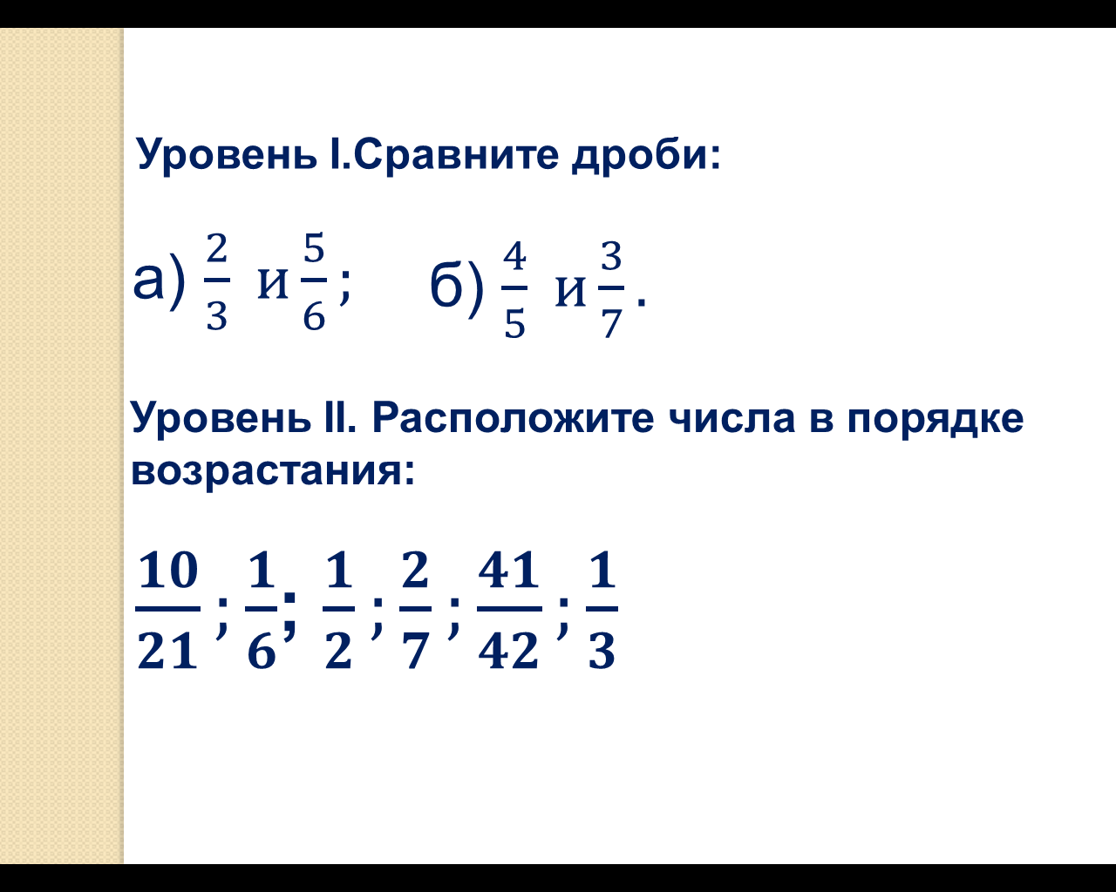  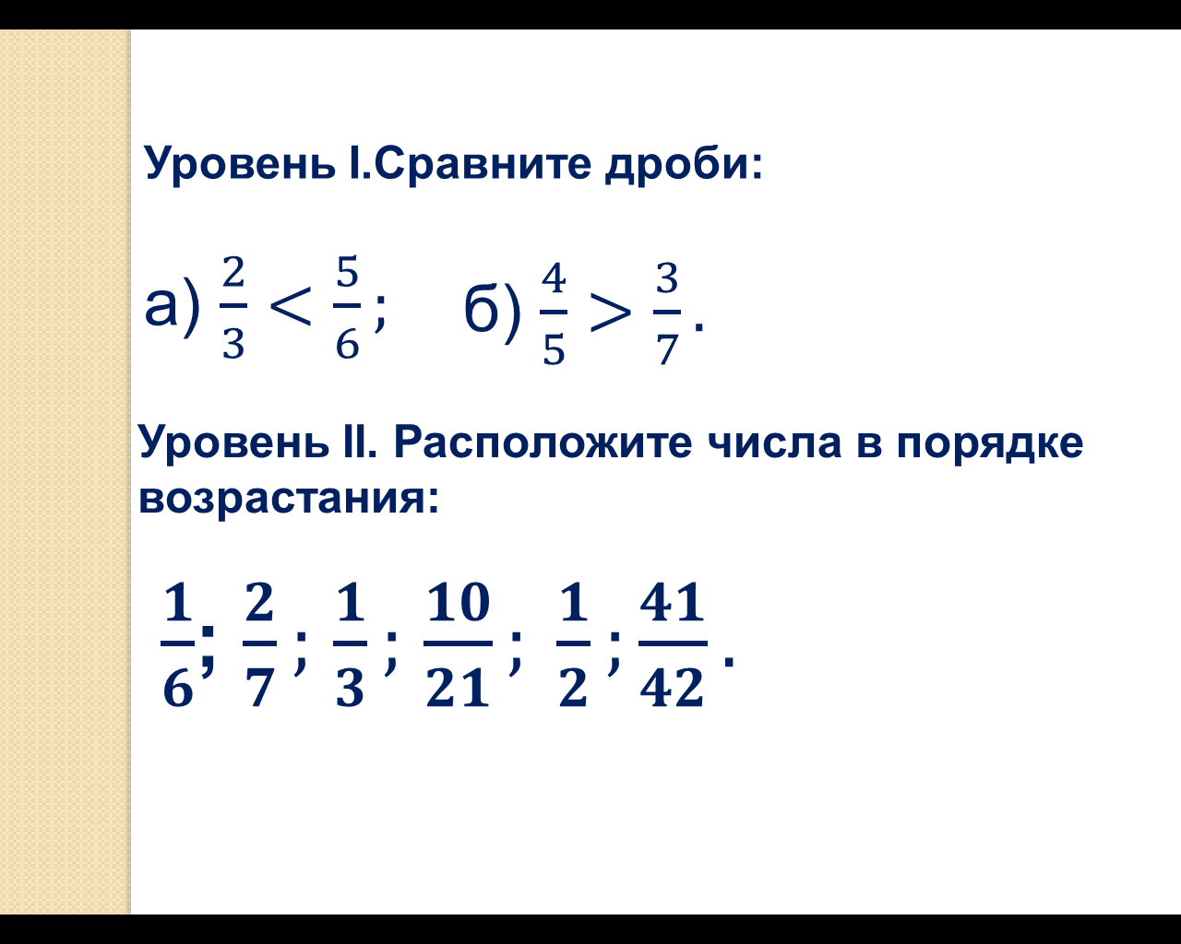 | Учитель, в процессе работы учащихся, оказывает помощь учащимся по их запросу | Учащиеся самостоятельно выбирают уровень сложности задания и выполняют его. | 3 | Анализ объектов и синтез, выбор оснований и критериев для сравнения | Планирование своей деятельности для решения поставленной задачи, саморегуляция | Самоопределение с целью получения наивысшего результата
8 | Подведение итогов урока | Слайд№8   | Учитель предлагает учащимся обобщить приобретённые знания на уроке. Учитель отмечает, в какой мере достигнуты цели, выполнены задачи урока; говорит о дальнейшем плане изучения темы; выставляет ученикам оценки за урок. | Учащиеся, высказывают своё мнение, подводят общий итог урока. | 2 | Построение речевого высказывания в устной форме, рефлексия способов и условий действия | Контроль и оценка своей деятельности в рамках урока | Умение слушать и вступать в диалог.  Личностное самоопределений
9 | Домашнее задание |  | Задает дозированное домашнее задание | Учащиеся записывают домашнее задание в зависимости от уровня освоения темы урока | 2

Пояснительная записка

Модернизация школьного образования приводит к смещению акцента с перевода к овладению учащихся знаниями, умениями, навыками на усвоение универсальных учебных действий. Современный образовательный процесс строится на принципах личностно – ориентированного обучения, гуманизации обучения, что даёт учащимся возможность выбора учебной траектории, с учетом их интересов, способностей и возможностей.
В связи с этим усилился интерес учителей общеобразовательной школы к проблеме дифференцированного подхода в обучении школьников математике на различных ступенях математического образования. Этот интерес объясняется стремлением учителей так организовать учебно-воспитательный процесс, чтобы каждый ученик был оптимально занят учебно-воспитательной деятельностью на уроках и в домашней подготовке к ним с учетом его математических способностей и интеллектуального развития, чтобы не допускать пробелов в знаниях и умениях школьников, а в конечном итоге дать полноценную базовую математическую подготовку учащимся обычного класса.
В системе других учебных предметов математика занимает особое место в формировании у учащихся универсальных учебных действий. Она является наиболее сложным школьным предметом, требующим интенсивной мыслительной работы, более высокого уровня обобщений и абстрагирующей деятельности. Поэтому невозможно добиться усвоения математического материала всеми учащимися на одинаково высоком уровне.
Признание математики в качестве обязательного компонента общего среднего образования в большей мере обуславливает необходимость осуществления дифференцированного подхода к учащимся - как к определенным их группам (сильным, средним, слабым), так и к отдельным ученикам.
Цель работы учителя – обучить каждого ученика. Достичь цели «помогает» дифференцированный подход к обучению, а решающую роль играет разграничение заданий по степени сложности, по степени самостоятельности учащихся при выполнении упражнений. Дифференцированный подход поможет решить многие проблемы. Дифференцировано может быть содержание изучаемого материала (выделение обязательного и дополнительного); дифференцировать можно методы (приемы) обучения, дифференцировать можно средства и формы обучения. Главным здесь является: обучение каждого на уровне его возможностей и способностей.

Теоретические подходы основы дифференциации в обучении

Дифференциация в переводе с латинского «diffence» означает разделение, расслоение целого на различные части, формы, ступени. Под дифференциацией обучения понимают такую систему обучения, при которой каждый ученик, овладевая минимумом общеобразовательной подготовки, являющейся общезначимой, получают право и гарантированную возможность уделять преимущественное внимание тем направлением, которые в наибольшей степени отвечают его способностям.
Внешняя дифференциация – это создание на основе определенных принципов относительно стабильных групп, в которых содержание образования и предъявленные к школьникам учебные требования различаются.
Внутренняя дифференциация основана на учете индивидуальных и групповых особенностей учащихся, направлена как на слабых, так и на сильных учащихся. Обучение идет по одной программе и по одному учебнику.
Внутренняя дифференциация предполагает: вариативность темпа заданий, дифференциацию учебных заданий, выбор различных видов деятельности, определение характера и степени дозировки помощи со стороны учителя, разделение учащихся на группы внутри класса с целью осуществления работы с ними на разных уровнях и разными методами обучения.
Критериями деление учащихся на группы являются:
- Объем имеющихся знаний.
- Культура умственного труда.
- Уровень познавательной активности.
- Способность к абстрактному мышлению
- Умение анализировать и обозначать.
- Уровень самостоятельности.
- Уровень работоспособности.

Цели дифференциации: индивидуализация обучения, основанная на создании оптимальных условий для выявления задатков, развития интересов и способностей каждого школьника; целенаправленное воздействие на формирование творческого, интеллектуального, профессионального потенциала общества; решение школьных проблем путем создания новой методической системы дифференциации обучения, основанной на принципиально новой мотивационной основе.

Задачи:
- Дать возможность сильным учащимся быстрее и глубже продвигаться в образовании.
- Дать возможность слабым испытывать учебный успех.
- Повысить уровень мотивации в сильных группах.

Обязательной и неотъемлемой частью общего образования на всех ступенях школы является математическое образование.
Содержание математического образования применительно к основной школе представлено в виде следующих содержательных разделов: арифметика; алгебра; функции; вероятность и статистика; геометрия. Цель школьного образования - развитие личности учащегося. Математика является средством, инструментом этого развития.
Новый стандарт устанавливает требования к результатам обучающихся, освоивших основную образовательную программу:
личностным, включающим готовность и способность обучающихся к саморазвитию, сформированность мотивации к обучению и познанию, ценностно-смысловые установки обучающихся, отражающие их индивидуально-личностные позиции, социальные компетенции, личностные качества;
метапредметным, включающим освоение обучающимися универсальные учебные действия (познавательные, регулятивные и коммуникативные), обеспечивающие овладение ключевыми компетенциями, составляющими основу умения учиться, и межпредметными понятиями.
предметным, включающим освоенный обучающимися в ходе изучения учебного предмета опыт специфической для данной предметной области деятельности по получению нового знания, его преобразованию и применению, а также систему основополагающих элементов научного знания, лежащих в основе современной научной картины мира.
Без базовой математической подготовки невозможно стать образованным современным человеком. В школе математика служит опорным предметом для изучения смежных дисциплин. В жизни реальной необходимостью в наши дни является непрерывное образование, что требует полноценной базовой общеобразовательной подготовки, в том числе и математической.
И наконец, все больше специальностей, где необходим высокий уровень образования, связано с непосредственным применением математики (экономика, бизнес, финансы, физика, химия, техника, информатика, биология, психология и др.). Таким образом, расширяется круг школьников, для которых математика становится значимым предметом. Предмет «Математика» в 5-6 классах включает арифметический материал, элементы алгебры и геометрии, а так же элементы вероятностно-статистической линии. Согласно проекту Базисного учебного (образовательного) плана в 5-6 классах изучается предмет «Математика» (интегрированный предмет). На изучение математики в 5-6 классах отводится 350 часов.

Общая характеристика примерной программы по математике
. В примерной программе математике сохранена традиционная для российской школы ориентация на фундаментальный характер образования. Вместе с тем подходы к формированию содержания школьного математического образования претерпели существенные изменения, отвечающие требованиям сегодняшнего дня. В Примерной программе основного общего образования по математике иначе сформулированы цели и требования к результатам обучения, что меняет акценты в преподавании; в нее включена характеристика учебной деятельности учащихся в процессе освоения содержания курса.
Система математического образования в основной школе должна стать более динамичной за счет вариативной составляющей на всем протяжении второй ступени общего образования. В примерной программе по математике предусмотрено значительное увеличение активных форм работы, направленных на вовлечение учащихся в математическую деятельность, на обеспечение понимания ими математического материала и развития интеллекта, приобретение практических навыков, умений проводить рассуждения, доказательства. Наряду с этим в ней уделяется внимание использованию компьютеров и информационных технологий для усиления визуальной и экспериментальной составляющей обучения математике.
Изучение математики в основной школе направлено на достижение следующих целей:
1) в направлении личностного развития
• развитие логического и критического мышления, культуры речи, способности к умственному эксперименту;
• формирование у учащихся интеллектуальной честности и объективности, способности к преодолению мыслительных стереотипов, вытекающих из обыденного опыта;
• воспитание качеств личности, обеспечивающих социальную мобильность, способность принимать самостоятельные решения;
• формирование качеств мышления, необходимых для адаптации в современном информационном обществе;
• развитие интереса к математическому творчеству и математических способностей;
2) в метапредметном направлении
• формирование представлений о математике как части общечеловеческой культуры, о значимости математики в развитии цивилизации и современного общества;
• развитие представлений о математике как форме описания и методе познания действительности, создание условий для приобретения первоначального опыта математического моделирования;
• формирование общих способов интеллектуальной деятельности, характерных для математики и являющихся основой познавательной культуры, значимой для различных сфер человеческой деятельности;
3) в предметном направлении
• овладение математическими знаниями и умениями, необходимыми для продолжения обучения в старшей школе или иных общеобразовательных учреждениях, изучения смежных дисциплин, применения в повседневной жизни;
• создание фундамента для математического развития, формирования механизмов мышления, характерных для математической деятельности.
Характеристика содержания основного общего образования по математике
Примерная программа основного общего образования по математике составлена на основе Фундаментального ядра содержания общего образования и Требований к результатам общего образования, представленных в федеральном государственном образовательном стандарте общего образования, с учетом преемственности с Примерными программами для начального общего образования. В ней также учитываются основные идеи и положения Программы развития и формирования универсальных учебных действий для основного общего образования.
Содержание математического образования применительно к основной школе представлено в виде следующих содержательных разделов. Это арифметика; алгебра; функции; вероятность и статистика; геометрия. Содержание раздела «Арифметика» служит базой для дальнейшего изучения учащимися математики, способствует развитию их логического мышления, формированию умения пользоваться алгоритмами, а также приобретению практических навыков, необходимых в повседневной жизни.

Изучение математики в основной школе направлено на достижение следующих целей:
1) в направлении личностного развития
• развитие логического и критического мышления, культуры речи, способности к умственному эксперименту;
• формирование у учащихся интеллектуальной честности и объективности, способности к преодолению мыслительных стереотипов, вытекающих из обыденного опыта;
• воспитание качеств личности, обеспечивающих социальную мобильность, способность принимать самостоятельные решения;
• формирование качеств мышления, необходимых для адаптации в современном информационном обществе;
• развитие интереса к математическому творчеству и математических способностей;
2) в метапредметном направлении
• формирование представлений о математике как части общечеловеческой культуры, о значимости математики в развитии цивилизации и современного общества;
• развитие представлений о математике как форме описания и методе познания действительности, создание условий для приобретения первоначального опыта математического моделирования;
• формирование общих способов интеллектуальной деятельности, характерных для математики и являющихся основой познавательной культуры, значимой для различных сфер человеческой деятельности;
3) в предметном направлении
• овладение математическими знаниями и умениями, необходимыми для продолжения обучения в старшей школе или иных общеобразовательных учреждениях, изучения смежных дисциплин, применения в повседневной жизни;
• создание фундамента для математического развития, формирования механизмов мышления, характерных для математической деятельности.
Требования к результатам обучения и освоению содержания курса
Изучение математики в основной школе дает возможность обучающимся достичь следующих результатов развития:
в личностном направлении:
1) умение ясно, точно, грамотно излагать свои мысли в устной и письменной речи, понимать смысл поставленной
задачи, выстраивать аргументацию, приводить примеры и контрпримеры;
2) критичность мышления, умение распознавать логически некорректные высказывания, отличать гипотезу от факта;
3) представление о математической науке как сфере человеческой деятельности, об этапах ее развития, о ее значимости для развития цивилизации;
4) креативность мышления, инициатива, находчивость, активность при решении математических задач;
5) умение контролировать процесс и результат учебной математической деятельности;
6) способность к эмоциональному восприятию математических объектов, задач, решений, рассуждений; в метапредметном направлении:
1) первоначальные представления об идеях и о методах математики как об универсальном языке науки и техники, о средстве моделирования явлений и процессов;
2) умение видеть математическую задачу в контексте проблемной ситуации в других дисциплинах, в окружающей жизни;
3) умение находить в различных источниках информацию, необходимую для решения математических проблем, и пред-ставлять ее в понятной форме; принимать решение в условиях неполной и избыточной, точной и вероятностной информации;
4) умение понимать и использовать математические средства наглядности (графики, диаграммы, таблицы, схемы и др.) для иллюстрации, интерпретации, аргументации;
5) умение выдвигать гипотезы при решении учебных задач и понимать необходимость их проверки;
6) умение применять индуктивные и дедуктивные способы рассуждений, видеть различные стратегии решения задач;
7) понимание сущности алгоритмических предписаний и умение действовать в соответствии с предложенным алгоритмом;
8) умение самостоятельно ставить цели, выбирать и создавать алгоритмы для решения учебных математических проблем;
9) умение планировать и осуществлять деятельность, направленную на решение задач исследовательского характера;
в предметном направлении:
1) овладение базовым понятийным аппаратом по основным разделам содержания; представление об основных изучаемых понятиях (число, геометрическая фигура, уравнение, функция, вероятность) как важнейших математических моделях, позволяющих описывать и изучать реальные процессы и явления;
2) умение работать с математическим текстом (анализировать, извлекать необходимую информацию), точно и грамотно выражать свои мысли в устной и письменной речи с применением математической терминологии и символики, использовать различные языки математики, проводить классификации, логические обоснования, доказательства математических утверждений;
3) развитие представлений о числе и числовых системах от натуральных до действительных чисел; овладение навыками устных, письменных, инструментальных вычислений;
4) овладение символьным языком алгебры, приемами выполнения тождественных преобразований рациональных выражений, решения уравнений, систем уравнений, неравенств и систем неравенств; умение использовать идею координат на плоскости для интерпретации уравнений, неравенств, систем; умение применять алгебраические преобразования, аппарат уравнений и неравенств для решения задач из различных разделов курса;
5) овладение системой функциональных понятий, функциональным языком и символикой; умение использовать функционально-графические представления для описания и анализа реальных зависимостей;
6) овладение основными способами представления и анализа статистических данных; наличие представлений о статистических закономерностях в реальном мире и о различных способах их изучения, о вероятностных моделях;
7) овладение геометрическим языком, умение использовать его для описания предметов окружающего мира; развитие пространственных представлений и изобразительных умений, приобретение навыков геометрических построений;
8) усвоение систематических знаний о плоских фигурах и их свойствах, а также на наглядном уровне — о простейших пространственных телах, умение применять систематические знания о них для решения геометрических и практических задач;
9) умение измерять длины отрезков, величины углов, использовать формулы для нахождения периметров, площадей и объемов геометрических фигур;
10) умение применять изученные понятия, результаты, методы для решения задач практического характера и задач из смежных дисциплин с использованием при необходимости справочных материалов, калькулятора, компьютера.

